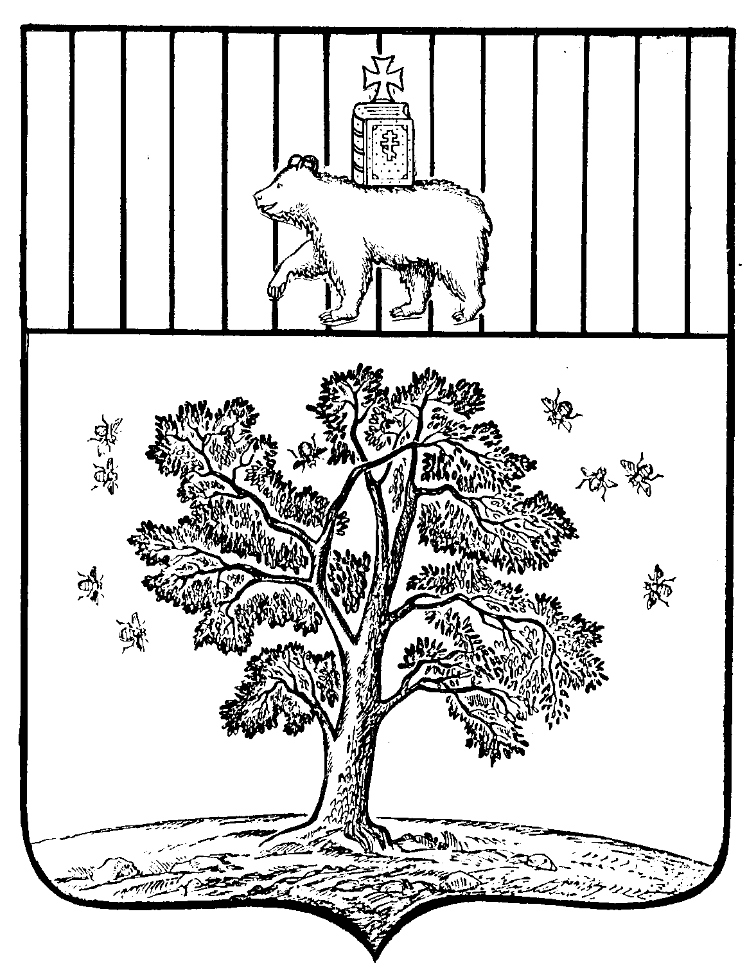

АДМИНИСТРАЦИЯ ПАЛЬСКОГО СЕЛЬСКОГО ПОСЕЛЕНИЯ
ОСИНСКОГО РАЙОНА ПЕРМСКОГО КРАЯ

П О С Т А Н О В Л Е Н И Е
14.07.2016 № 284

О внесении изменений и дополнений в муниципальную программу «Управление и распоряжение муниципальным имуществом и земельными ресурсами Пальского
сельского поселения» утвержденную постановлением администрации Пальского сельского поселения от 29.12.2014 № 233

В соответствии с Федеральным законом от 6 октября 2003 г. №131-ФЗ «Об общих принципах организации местного самоуправления в Российской Федерации», Уставом Пальского сельского поселения, постановлением администрации Пальского сельского поселения «Об утверждении Порядка разработки, реализации и оценки эффективности муниципальных программ Пальского сельского поселения» от 03.10.2014 (в редакции от 05.11.2014 № 188; от 03.12.2014 № 213)
ПОСТАНОВЛЯЕТ:
1. Утвердить прилагаемые Изменения, которые вносятся в муниципальную программу «Управление и распоряжение муниципальным имуществом и земельными ресурсами Пальского сельского поселения», утвержденную постановлением администрации Пальского сельского поселения от 29.12.2014 № 233 (в редакции постановлений администрации Пальского сельского поселения от 18.05.2015 № 63; от 17.11.2015 № 221; от 15.12.2015 № 274; от 23.06.2016 № 261)
2. Данное постановление обнародовать согласно Порядка обнародования нормативных правовых актов Пальского сельского поселения.
3. Контроль за выполнением данного постановления оставляю за собой.

Глава Пальского поселения –  глава администрации Пальского  сельского поселения | 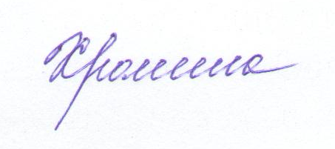 | Н.В. Хромина
УТВЕРЖДЕНЫ
постановлением администрации
Пальского сельского поселения
от 14.07.2016 № 284
ИЗМЕНЕНИЯ, КОТОРЫЕ ВНОСЯТСЯ В МУНИЦИПАЛЬНУЮ ПРОГРАММУ
«Управление и распоряжение муниципальным имуществом и
земельными ресурсами Пальского сельского поселения»

1. Внести изменения и дополнения в приложение 1 к постановлению администрации Пальского сельского поселения от 29.12.2014 г. № 233 «Об утверждении муниципальной программы «Управление и распоряжение муниципальным имуществом и земельными ресурсами Пальского сельского поселения » «ПЕРЕЧЕНЬ целевых показателей муниципальной программы (подпрограммы) «Управление и распоряжение муниципальным имуществом и земельными ресурсами Пальского сельского поселения»:
1.1 дополнить подпрограмму 1 «Эффективное управление земельными ресурсами» программы «Управление и распоряжение муниципальным имуществом и земельными ресурсами Пальского сельского поселения» целевыми показателями:

Наименование программы (подпрограммы), основных мероприятий | Наименование целевых показателей | Ед. изм. | Значения целевых показателей
 |  |  | на начало реализации программы  2014г. | 2015г | 2016г | 2017г | 2018г
1. Программа «Управление и распоряжение муниципальным имуществом и земельными ресурсами Пальского сельского поселения»
Подпрограмма 1 «Эффективное управление земельными ресурсами». | 1.4. внесение в государственный кадастр недвижимости сведений о границах населенных пунктов, входящих в состав Пальского сельского поселения, в виде координатного описания | шт. | 9 | 0 | 1 | 0 | 0
 | 1.5. обеспечение многодетных семей земельными участками | шт. | 6 | 0 | 1 | 0 | 0

